Schuljahresarbeitsplan 2024/2025_____________

Staatliche Grundschule „ Burgenland“

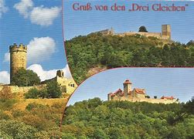
Monat | Datum | Uhrzeit | Veranstaltung
August | 03.08.2024 | 10.00  11.30 | Schuleinführung 1a  Schuleinführung 1b  
August |  |  | Wahl der Klassensprecher (2)  Kl. 2-4
August | 05.08.2024 |  | Dienstberatung Team  GS „ Burgenland“
August | 07.08.2024 |  | Fotograf für die 1. Klassen
August | 14.08.2023 | 18.00  19.45  20.00 | Elternabend Klasse 1-4  Wahl Klassenelternsprecher  in Klasse1/3  Wahl der Schulelternsprecher  Schulkonferenz
August | 15.08.2024 |  | Konzert auf dem Schloss  „ Friedenstein“ Gotha  - Wandertag
August / September | 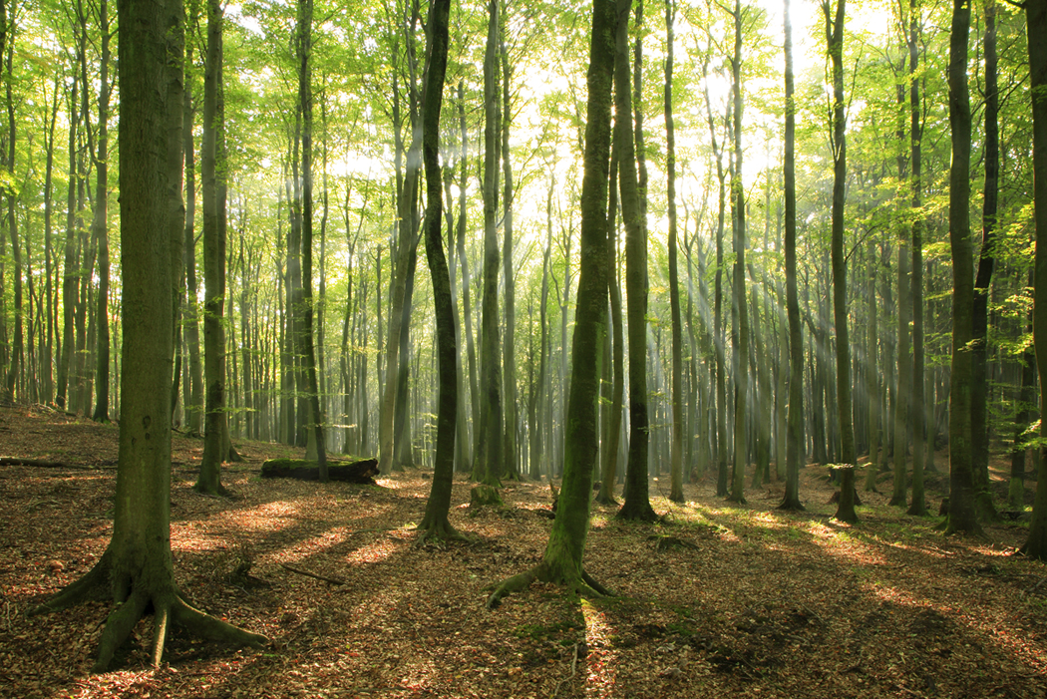 |  | Lernen am anderen Ort  Kl.1,2, 3,4  Museum Gotha….
September | 20.09.2024 |  | Feiertag/ Weltkindertag
September | 26.09.2024 |  | Crosslauf
September/Oktober | 30.09.-  11.10.2024 |  | Herbstferien
Oktober | 16.10.2024 |  | Herbstfest
Oktober | 31.10.2024 |  | Reformationstag
November | 01.11.2024 |  | 1.schulfreier Tag
November |  |  | Elternabend zur Schullaufbahnempfehlung Kl.4  Callensee, Härter
November | 29.11.2024 |  | Musikalische Weltreise für alle Klassen in der Turnhalle  Klassen 1+2  Klassen3+4
Dezember | 02.12.-06.12.2024 |  | Projektwoche „Weihnachten“
Dezember | 03.12.2024 |  | Theater in Arnstadt  “Die Schöne und das Biest”
Dezember | 05.12.2024 |  | Adventsnachmittag im Bürgerhaus /Schule
Dezember | 23.12.2024 -03.01.2025 |  | Ferien zum Jahreswechsel
Januar | 30.01.2025 |  | Basketballtag Kl.1-4
Januar | 31.01.2025 |  | Zeugnisausgabe zum  1. Halbjahr
Februar | 03.02.-07.02.2025 |  | Winterferien  
März | 03.03.2025 |  | Rosenmontag in der Schule
März | 14.03.2025 | 16.00-18.00 | Tag der offenen Tür
April | 02.04.2025 |  | „Osterkörbchen suchen“  2. Wandertag
April | 07.04.-18.04.2025 |  | Osterferien
April | 21.04.2025 |  | Feiertag/ Ostermontag
April | 23.04.2025 |  | Kompetenztest Deutsch Kl.3  -Lesen
April | 25.04.2025 |  | Kompetenztest Deutsch Kl.3  -Orthographie
April | 29.04.2025 |  | Kompetenztest Mathematik Kl.3
Mai | 29.05.2025 |  | Feiertag  (Christi Himmelfahrt)
Mai | 30.05.2025 |  | Ferientag (Hort geöffnet)
Juni | 09.06.2025 |  | Feiertag/ Pfingstmontag
Juni | 10.06.2025 |  | 2. schulfreier Tag (Hort geschlossen)
Mai | 21.05.2025 | 14.30-15.30 | „ Schnuppernachmittag der zukünftigen 1. Klassen“
Juni | 04.06.2025 | 18.00 | Elternabend zukünftige  1. Klassen
Juni | 20.06.2025 | 16.00-19.00 | Sommerfest
Juni |  |  | 3. Wandertag, Kl.1-4
Juni |  |  | Sportfest
Juni | 27.06.2025 |  | Zeugnisausgabe
Juni/Juli | 30.06.- 08.08.2025   |  | Sommerferien
August | 09.08.2025 | 10.00 Uhr  11.30 Uhr | Schuleinführung
Änderungen vorbehalten.

-Schließzeiten des Hortes in den Sommerferien 2025 , 14.07.-01.08.2025
Die Hortkinder der Klassen 4 können bis 31.07.2025 den Hort besuchen.

